Торговый объект с кафе  Проектная площадь - 3,1 тыс. м.кв.;  Размер участка – 0,5 га;  Мощность объекта:  - прод. товары 0,5 т.м² торг. пл. – 1,3 т.м² общ. пл.;  - пром. товары 0,5 т.м² торг. пл. – 1,3 т.м² общ. пл.;  - общепит 50 пос. мест - 0,1 т.м² общ. пл.;  - быт. обсл. (20 раб. мест)  Участок № 14 по ПДП.  Координаты: 27.716872, 53.932087  Обременения: земли общего пользования | Выкипировка с карты:  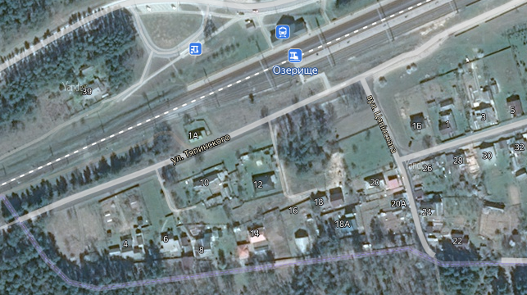  Выкипировка с ПДП:  